99%的人都不知道的essay批改神器，字典从此是路人
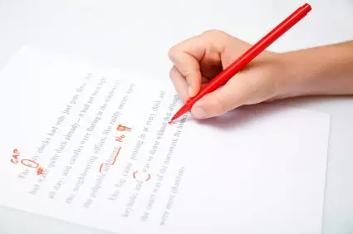
留学生们不管在哪个级别，写作文都是一个头疼的事情。有时候一些坑爹的教授规定20页的论文里不能超过5个语法错误，真是让人有诚其母之日犬矣的尴尬心境...主页君无数次由于被语法折磨得生不如死，把电脑高高举起又轻轻放下（因为还没保存）。不过今天主页君要给大家介绍一些essay利器。有了他们，你会发现所有的语法全是piece of cake，连同义词和反义词都给总结好了。还不快来跪求福利？

1. Hemingway Editor
这个排在最前，是因为它是我最近发现的、最好用的一个！ 咱们来看看它能干点儿什么。
难懂的长句，整句标黄。
超难懂的超长句，整句标红。
可以用更简单的词语代替的部分，整个标紫，并会提供可替换的建议选项。
检测到副词，标蓝。
检测到被动语态，标绿。
还会给你文章的可读性评分。数字越小代表可读性越高。

这些 debug 所指向的目的地，就是一种更清晰流畅的口语化写作。
长句和超长句容易致使逻辑凌乱，不符合口语的特点，换掉。
太书面的词语显得格格不入，换掉。
副词会让句子显得臃肿，能说“狂奔”，就不要说“飞快地跑”。
正常情况下，句子应该是“主语+动作+宾语”的结构。被动语态会让语序难以理解，并有模糊主语的嫌疑。一般不主张使用。

这个网站的在线写作界面也很清爽，你们来感受一下。
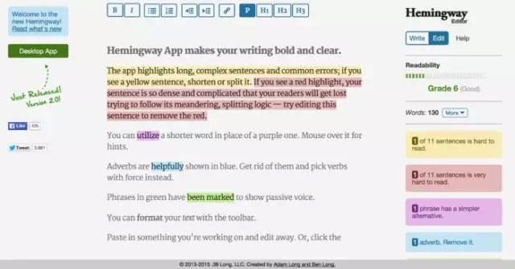
一进去的页面就是使用说明，很好懂。 整段删掉就可以开始在线写作了。

但是！

要注意的是，这个仅仅是从一些机械的指标来衡量可读性的。

咱们来看看菲茨杰拉德他老人家的《了不起的盖茨比》的前两段的可读性如何。
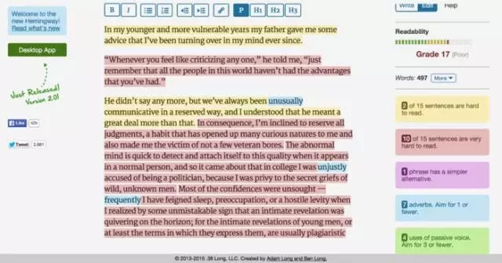

答案是惨不忍睹。

再来看看海明威老爷子《永别了武器》的前几段表现怎样。
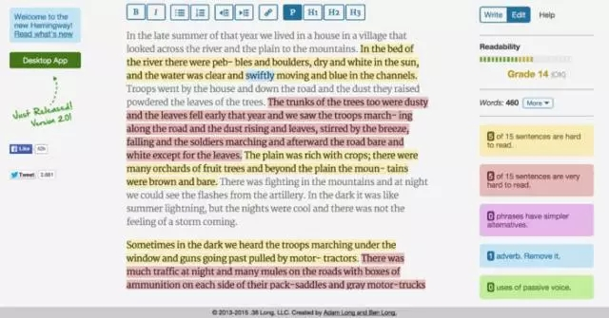

比菲茨杰拉德好一点，但也只是“还行”。（你们都用了人家海明威的名字做招牌了竟然只说人家是“还行”你们真的是大义灭亲啊喂！）

然而！

我曾经的某位写作教授在给我们强调了口语化写作的规则之后说过：
除非你们是菲茨杰拉德或者海明威，否则你们还是得按照规矩来。

好的吧，摊手。

相信你们也对这个在线写作软件的重要性在心里有一定的判断了。
它的网址是：http://www.hemingwayapp.com

他们也提供桌面版的APP，但是要付费。我个人觉得这个在线的免费版就已经很够用啦！你们自己拿捏哦~

2. Grammarly
Grammarly 这个名字一听就知道是主攻语法。它有一个网站界面，但是我觉得最好用的是它的插件！（用 Chrome 浏览器的筒子们，你们有福了。）

咱们还是先来看看它能干什么。

Grammarly 基本上能把所有形式上的编辑错误侦测出来。比如说：
语法错误
句型结构
拼写错误
标点符号错误
格式错误
等等。

此外，它还稍稍涵盖了一部分刚刚那个 hemingwayapp 的功能，揪被动语态啊，揪用词不慎啊什么的，也是一把好手。
而且它还能监测是否出现严重的抄袭哟！
至于内容上的编辑（比如说你前个自然段里提过的要点这里又提，这种累赘），那就不是机器能管得了的啦。这些都让机器干了还要人脑干什么？！

好的，话不多说，咱们再次来感受一下，刚刚菲老爷子被 hemingwayapp 狠批过的那两段《了不起的盖茨比》，到 Grammarly 这边是怎样的光景。
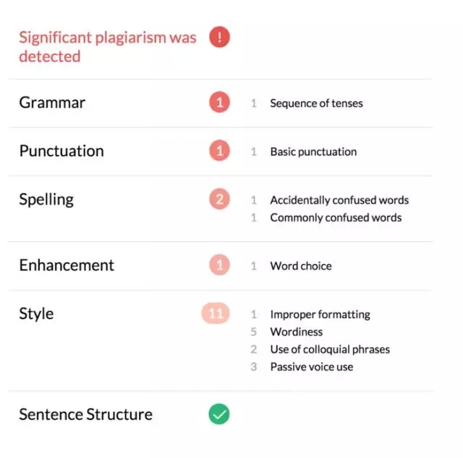
哎呀呀呀呀。

第一个列的那个抄袭不能算哈，毕竟人家是正经八百的原作者。除此之外，除了句型结构是没有任何问题的，其他各种问题真是想到什么来什么啊，抚额……

相信你们也看出来了，这又是一个多么铁面无私的语法小能手。

下面是 Grammarly 各产品传送门：
Grammar check （注册免费账号即可使用）:
https://www.grammarly.com/grammar-check

Proofreading（注册免费账号即可使用）:
https://www.grammarly.com/proofreading

Plagiarism checker（注册免费账号即可使用）:
https://www.grammarly.com/plagiarism-checker

MS Office Add-in （我没用过这个但是目测这个要钱）:
https://www.grammarly.com/office-addin/mac

Chrome 插件（我用的就是这个，墙裂推荐嗷嗷嗷，它会在你敲键盘在Chrome里写任何英文的时候帮你实时监控语法）:
https://chrome.google.com/webstore/detail/grammarly-spell-checker-g/kbfnbcaeplbcioakkpcpgfkobkghlhen

3. Thesaurus
我永远都记得我第一次见到这货的场景。

那天我们堆在 newsroom 里，火烧火燎地赶 deadline 写 script，和我同组的一个美国同学一边绞尽脑汁地写，一边在用它查词……
从此我就记住了这货。它烧成灰我也认得。

照例先介绍一下功能。先给不认识这个单词的小伙伴们贴个词条。

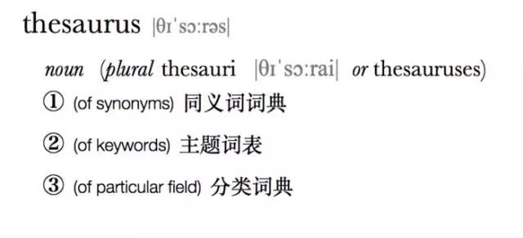
get了吧？

它的功能，就像它的名字一样一目了然。
也许你平时很多灵感，但是到了关键时刻，想要描述一下“快乐”，满脑子却只剩下 “happy”……

妈哒，happy 你个头啊！
越急越写不出来，是吧？这个神器就特别适用于那种赶 deadline 赶到 braindead 然后词汇匮乏到抓耳挠腮都回天乏力的时刻。

来，咱们感受一下。
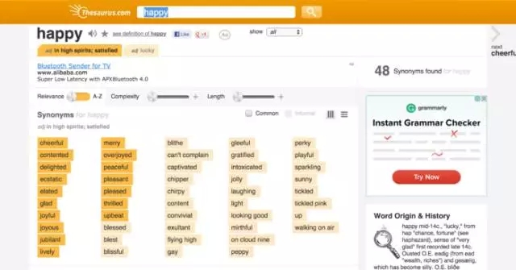

怎样！给它一个happy，它给你 48 个同义词！
是不是棒棒哒！

传送门：http://www.thesaurus.com

由于它是免费的，所以页面上有广告小框框大家也暂且忍受一下咯~
（又及，你看现在的搜索引擎多缺德，我前脚刚搜完 Grammarly 它后脚就把广告打到这个页面来了，我还有没有一点隐私了？！）

4. visuwords
这货的初始界面有点炫。
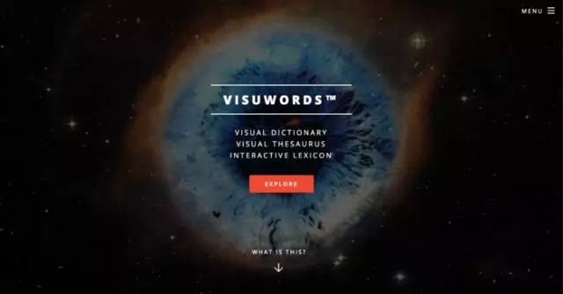

之后的操作界面对比起来稍稍有一点矬。不过考虑到它的功能，我忍。

它的功能，就是把一个词给你分解出来一大堆相关的词，无论是你想知道的你不想知道的它都给你备齐了，真是贴心小棉袄。（这个相关性指向的功能有太多，这里不详说，咱们直接上图举例。）

没有灵感的时候怎么办，点进 visuwords 裂一个。

来裂一个菲茨杰拉德。
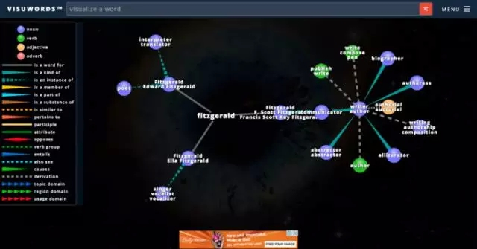
好的，我们看到，菲茨杰拉德也指向好几个人，比如左上角的那个诗人，和左下角的那个歌手，但，当然，我们所想了解的，还是右边这部分的那个作家。
我们看到，Fitzgerald 指向了 Francis Scott Key Fitzgerald，然后又指向了 writer/author。这之后又有很多分支，咱们一个个来看（由九点钟方向走个逆时针顺序来列一列）。
communicater
abstractor/abstracter
author
alliterator
writing/authorship/composition
authorial/auctorial
authoress
biographer
write/compose/pen
publish/write

然后把鼠标移动到每一个单独的小泡泡上可以看释义。爱背单词的小伙伴们，你们是不是体验到了一种一网打尽的快感？
我个人倒是对背单词没有任何兴趣，纯粹是觉得这个网站这种在不同事物中建立联系的工作方式非常有助于激发灵感，开发脑洞，促进选题……

传送门：http://visuwords.com
也是免费哒，所以也暂且忍受一下小广告咯~

5. wordflex
上午写的时候平板没在手边所以没写这块，下午回了趟公寓拿了 ipad 于是赶紧把这个大杀器加上。
这个 APP 和刚刚那个 visuwords 一样，也是云图型一网打尽的单词检索工具。

先来个截图。咱们来看看 happy 一下它会发生什么。

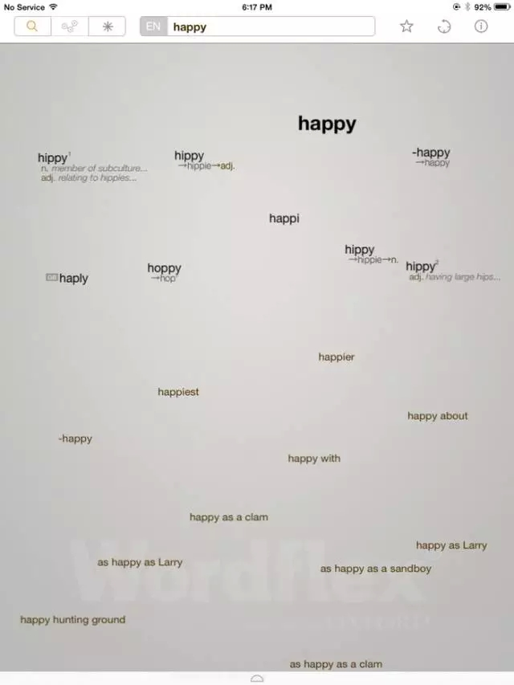
然后我点了一下右上角的那个 happy。
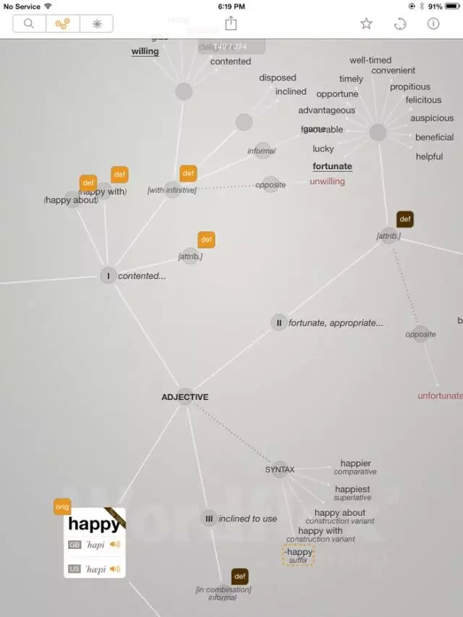
看着这张门纲目科属种一般详细的树状图，是不是有一种烟花漫天的快感？
发现了吗，它还能把你的 happy 分类，然后根据你的不同的快乐种类提供各种各样的同义表述。

在 wordflex 面前，什么 thesaurus，什么 visuwords，完全不够看。

这货唯一一个缺点就是……
要钱。（至少我买那会儿还要，现在不知道要不要了，如果不要的话，你们就快点收了它吧！）

6. vocabulary.com
虽然，我对背单词没有任何兴趣，但是这个主打单词的网站（也有app）还是森森地萌醉了我。

首先，它最吸引人注意的地方，是它作为一个英英在线词典的身份。

我们来对比一下。我随手用 Macbook 自带的 American English 字典查一个 happy。

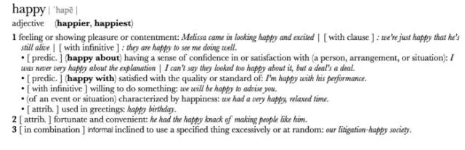

啊……是不是很晕。

接下来，咱们看看 vocabulary.com 的表现。
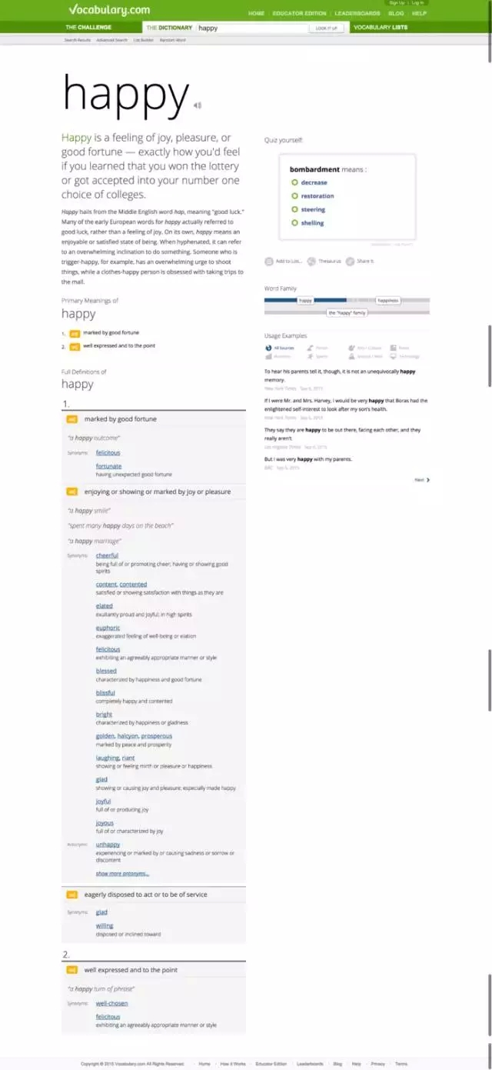
没错，这一整页都是。界面很清爽，栏目一目了然。

我比较关注的首先是释义的部分。
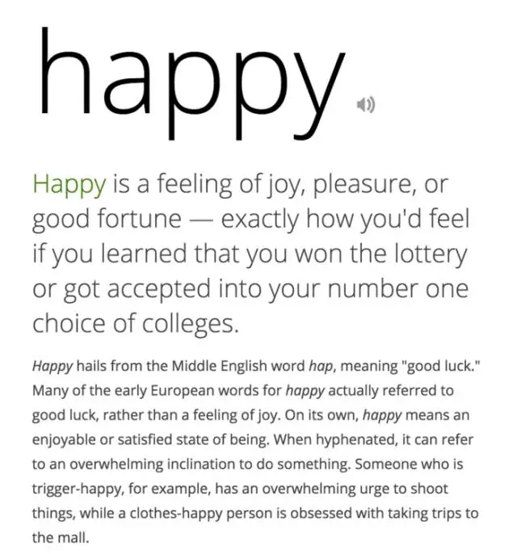
它最抓人眼球的部分就是这个情景设计——你中彩票的时候的感觉，或者你被最想去的大学录取了的感觉。我从来没有在任何字典上见到这么体贴入微的释义。

我还比较关注的部分是词频以及同源词词频的部分。（一般来说，这个指标决定了你要不要把这个单词背起来……）又及，朋友圈有小伙伴友情提示，查词频还可以找 Corpus of Contemporary American English，体验了一下这货感觉不仅查词频很牛逼，例句也是屌炸天，值得马克。

说回 vocabulary.com，它的 synonym 部分更是把人家 thesaurus.com 的活儿都干了哈哈哈。
除此之外，vocabulary.com 相当好用的一个功能是它的 list 。

http://www.vocabulary.com/lists/
爱背单词的小伙伴，这是你们的广阔天地，去浪吧。

举个栗子。其中有一个 list 叫 “100 Words Every Middle Schooler Should Know”，我点进去瞄了一下，非常诧异，我到底是怎么安然在念完 middle school 之后活到今天的……

嗯，总之，那些有志于和 native speakers 站在同一条起跑线的小伙伴，请不要大意地来体验 vocabulary.com。虽然我自己的词汇量是很羞涩滴，但是我也还是敢于厚颜无耻地给大家提提背单词的建议，主要思路就是——比起什么胡里花哨的形容词副词，多背几个动词永远是正道。回到本文第一部分就说过的要点，用一个精确的动词，你就省下了一个会让行文显得臃肿的副词。不止一个写作老师这样跟我说过。

它们家网站是免费的，APP 要钱，大家斟酌。

7. labs.foxtype.com/politeness
英文写作有很大一部分是邮件写作，这个时候，语气的正式和非正式就很重要了。

即使文风活泼可爱如我（请参考这篇），在给老板和教授写邮件的时候也是会收敛一些的。虽然混熟了之后可以原形毕露，怎么浪都随你，但是，那些第一封敲门砖什么的还是上点儿心，装装逼好吗！
所以，你需要一个检测正经程度的小帮手：labs | foxtype. 他们的口号是：Write in a more polite, friendly tone.

（由于我现在所在地的网络死活传不上来截图，我就干描述一下好了……）
界面上会有一个评分bar，满分100，越高分越礼貌。同时这个bar还会用颜色显示三档评级，红色impolite，黄色neutral，绿色polite. 除此之外，界面下部还会有改写建议。

咱们来看两例最基本的。
例一，打招呼。

Hey, how are you? ← 得分为66/100 评级为 polite
（虽然它评级是 polite，但是这充其量是美国人口语打招呼级别的polite而已。倘若你是第一次写邮件给教授套磁啥的，这样开头就死定了。）

Sup? ← 得分为 27/100 评级为 impolite
（相信有心看到这篇攻略的小伙伴都不会丧病到用Sup在邮件里打招呼的吧啊哈哈。）

例二，有求于人。

Can I get ...? ← 得分为 61/100 评级为neutral
（不，这当然不是跟教授写邮件的语气，这是在餐厅里点菜的基本句型。）

I was wondering if you would be so kind... ← 得分为86/100 评级为polite
（哦这个我常用……）

Would you please...? ←得分为93/100 评级为polite
（这句之所以比上一句评分高是因为连“我”都没有了！感觉可谦虚可谦虚了。但我个人不是特别喜欢，因为感觉低到尘埃里去太卑微也容易被拒绝……只是一个猜想，不一定对。）

嗯就举例到这儿剩下的你们慢慢玩~ 不过这个还算是挺入门级别的小帮手啦，不及前六个辣么高大上~
经网友提醒，顺手贴上 medium 上的 5 Apps That Can Improve Your Everyday Writing ，我从这里知道了 Hemingwayapp，Grammarly 和 visuwords。你们可以点进去看它推荐的另外两个。
via： INSIGHT CHINA
本文由西浦在线整理转载，版权属于原作者

